维普毕业论文（设计）管理系统
操作流程及提交材料要求（学生端）

齐鲁工业大学继续教育学院
二零二三年十二月
目 录

- 登录系统 1
二、选题材料下载 2
三、课题申报 2
（一）两种方式提交课题 2
（二）课题申报填写说明 4
（三）修改课题信息 4
四、提交开题报告 5
五、上传论文和设计 5
（一）两种方式上传论文和设计 5
（二）站内信互动 9
六、下载论文和设计，查看辅导老师修改意见 10
七、提交修改好的论文和设计 11
八、论文和设计定稿审核、检测 12
九、考生在维普系统提交材料要求 13
（一）毕业论文 13
（二）毕业设计 13
（三）注意事项 15
维普毕业论文（设计）管理系统操作流程及提交材料要求
- 登录系统
登录网址：https://vgms.fanyu.com/
学校：输入“齐鲁工业”，下拉选项中点击“齐鲁工业大学继续教育学院（自考）”
学生账号：准考证号
学生密码：zk@+身份证号后六位 例如：zk@12254X
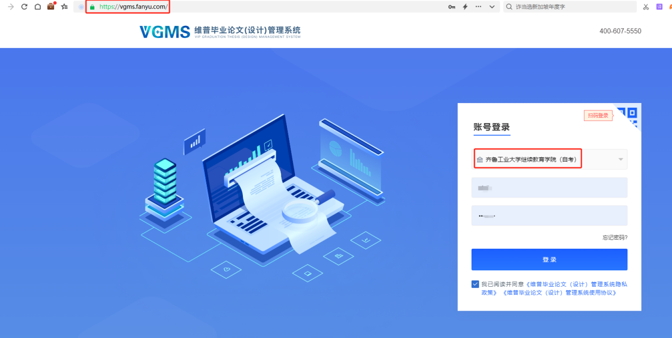
首次登录弹出如下对话框，需要绑定手机号。
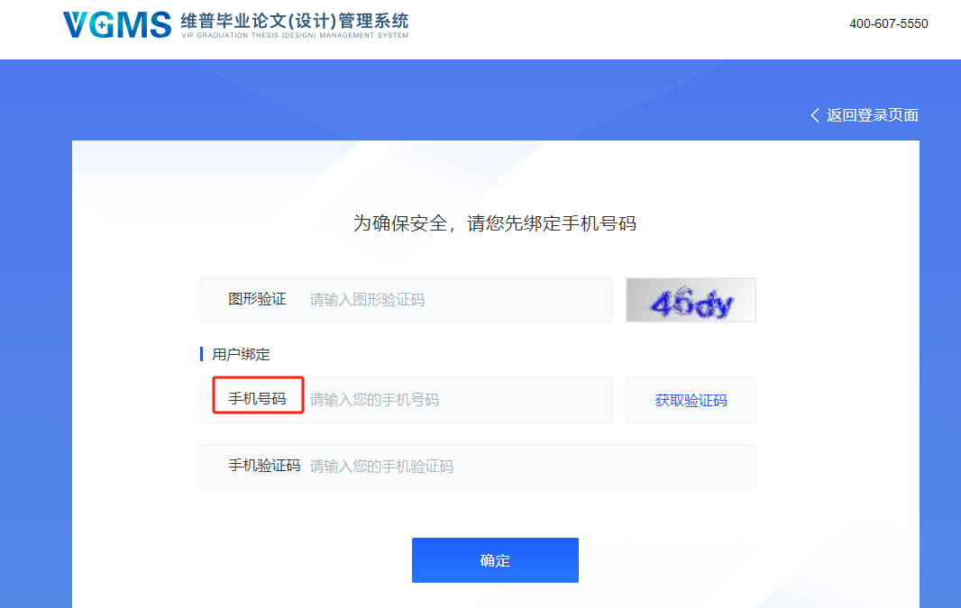
二、选题材料下载
首次登录，系统会自动弹出通知公告。
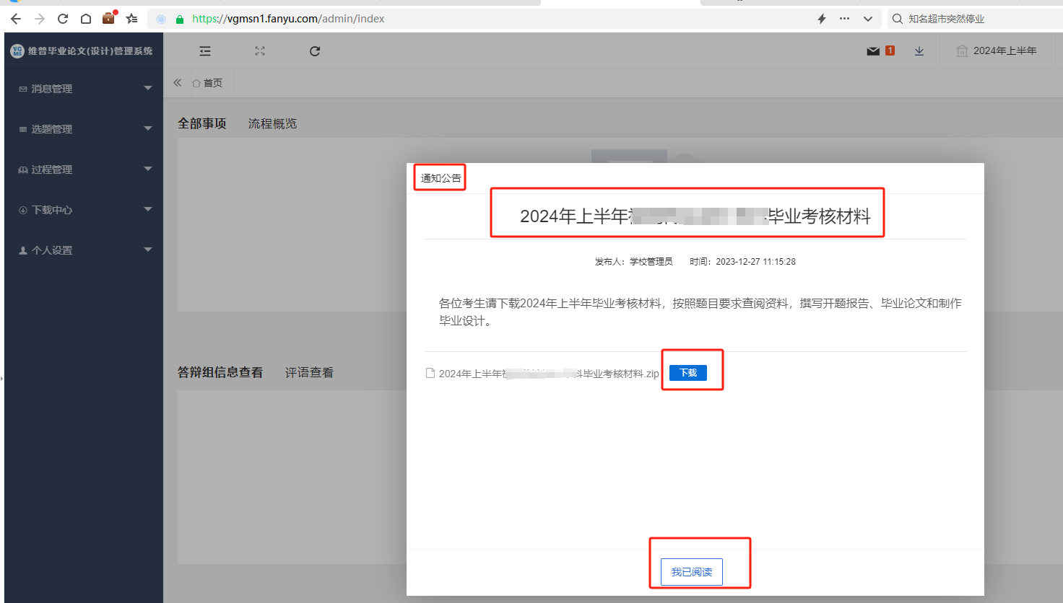
也可从左侧消息管理--公告管理--点击“公告接收查阅”-点击“查看”，下载毕业考核材料。选题材料主要有毕业考核题目、论文模板、开题报告模板、开题讲解视频等。
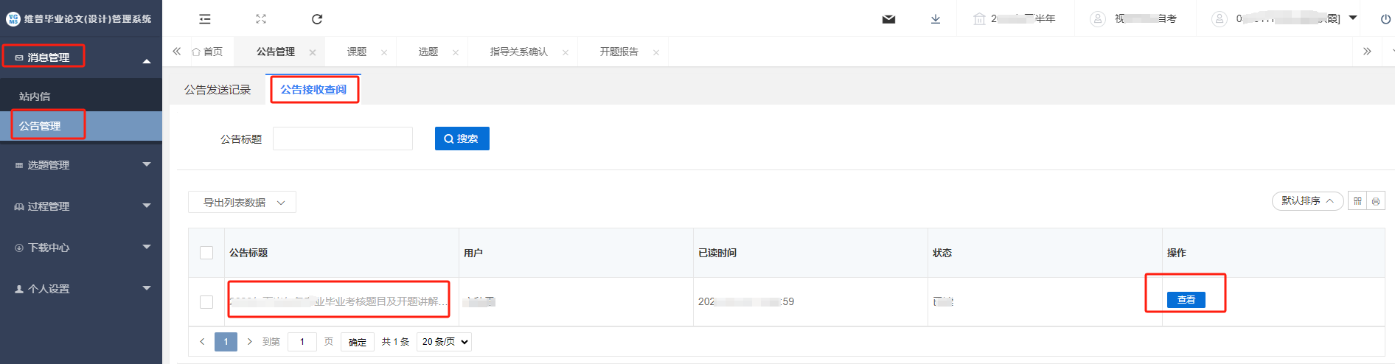
三、课题申报（分配指导老师后再申报）
（一）两种方式提交课题
- 学生可以选择首页“待办事项”--“处理”--“新增”，直接进入提交页面；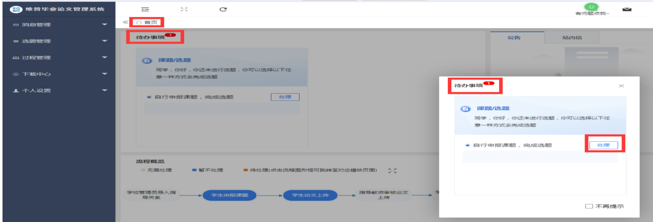
- 也可在左侧模块“选题管理--课题--申报课题--新增”中进行编辑提交。
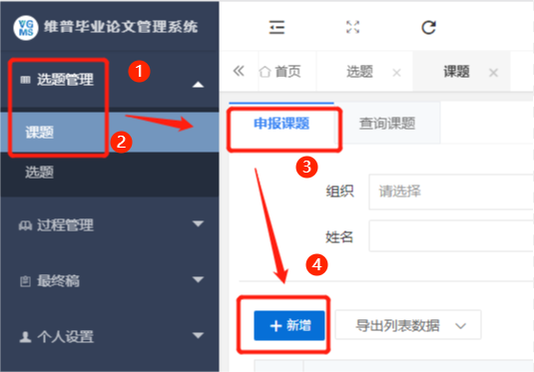

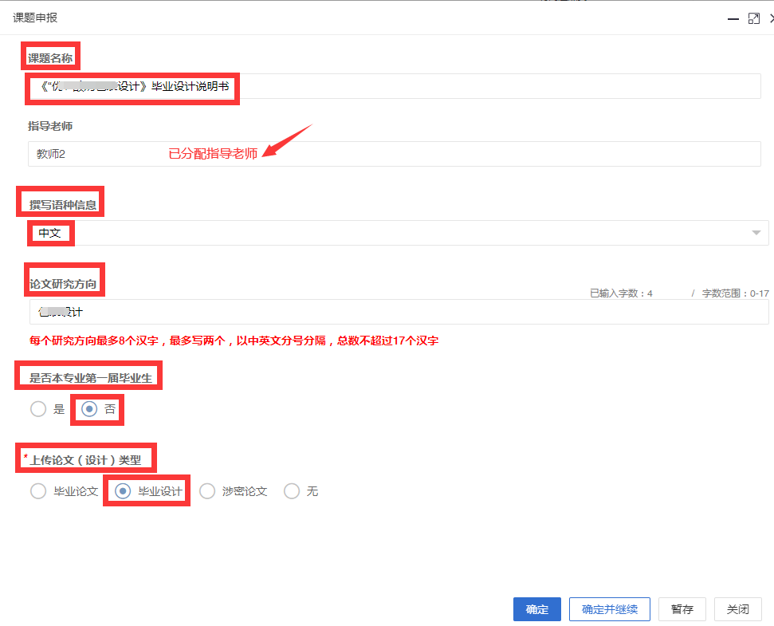
（二）课题申报填写说明
（1）课程名称：填写毕业论文题目，如《***》毕业设计说明或者《***》毕业设计说明书
（2）指导老师：系统已分配指导老师，不需要填写。
（3）撰写语种信息：中文
（4）论文研究方向：
环境设计专业论文研究方向填写“室内空间设计”；
视觉传达设计专业论文研究方向填写“包装设计”或“书籍设计”；数字媒体艺术专业论文研究方向填写“数字视频”（如拍摄视频、动画视频）
服装与服饰设计专业论文研究方向填写“服装设计”。
（5）是否本专业第一届毕业生：勾选“否”
（6）上传论文（设计）类型：勾选“毕业设计”
（三）修改课题信息
课题提交完成后，如需要修改课题信息，需要选择“选题管理--课题--查询课题--特殊编辑”，进行修改信息。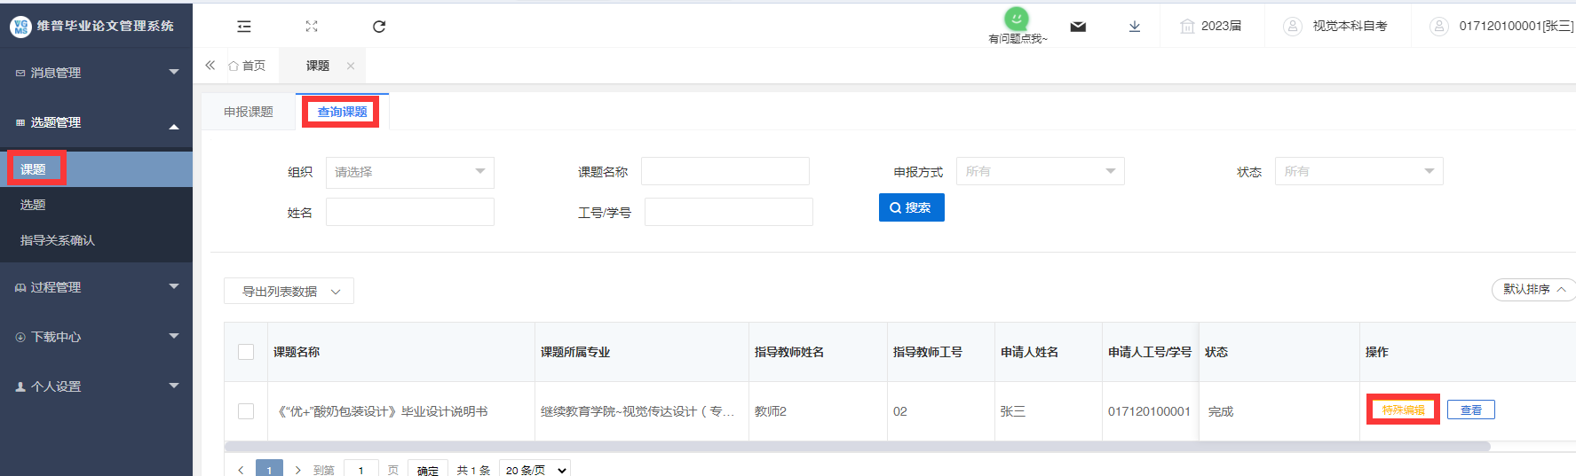
四、提交开题报告
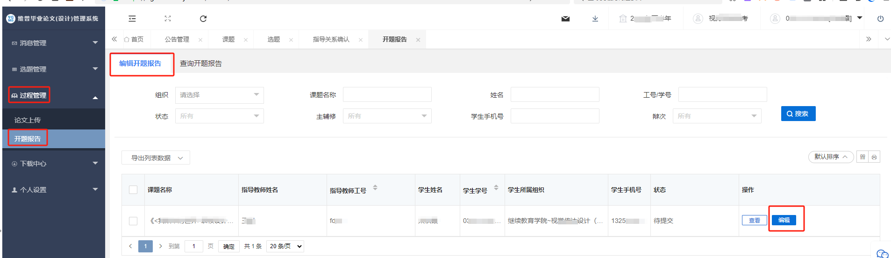
左侧过程管理--开题报告--编辑开题报告--点击“编辑”，按照开题报告模板的撰写要求填入相关信息。
也可选择首页“待办事项”--“处理”--“新增”，直接进入提交页面；
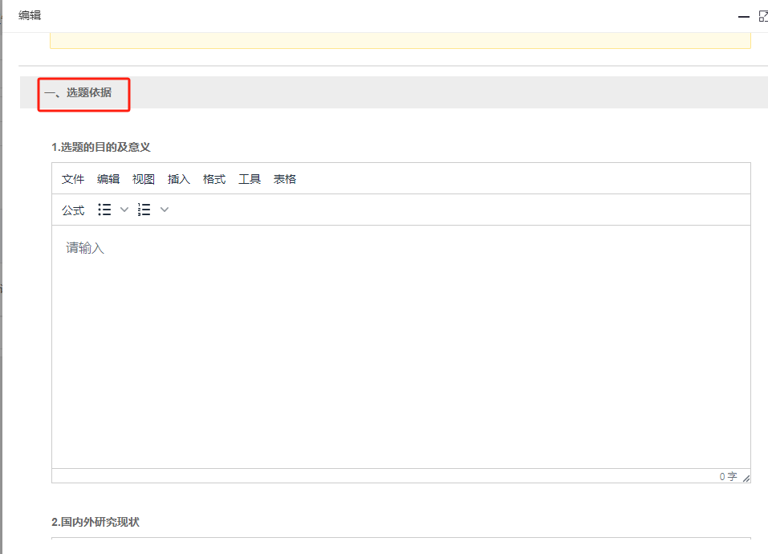
开题报告指导老师审核通过后，方可进入后期的论文和设计辅导阶段。
五、上传论文和设计
（一）两种方式上传论文和设计
1、学生可以选择首页“待办事项”--“处理”，直接进入提交页面；
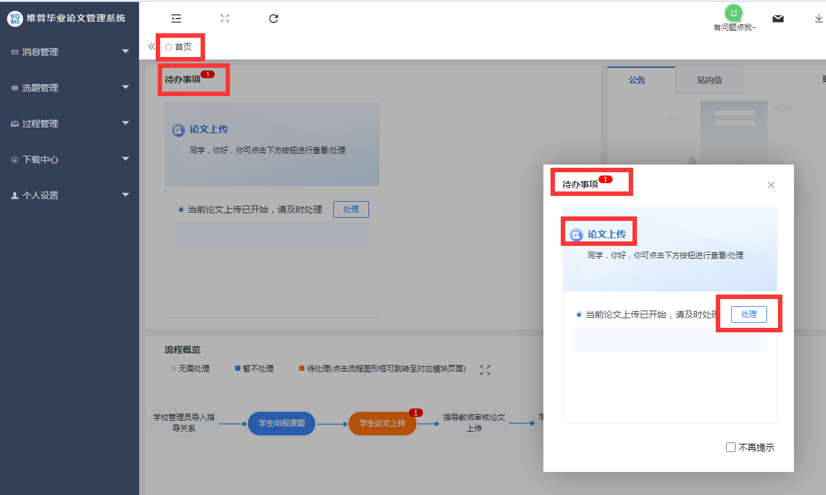
2、也可以在左侧模块“过程管理--论文上传--编辑论文上传--编辑”中进行上传毕业论文（要求大小不超过50M）和附件毕业设计（要求为zip压缩包）。

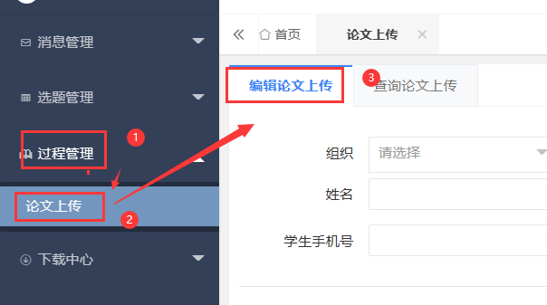

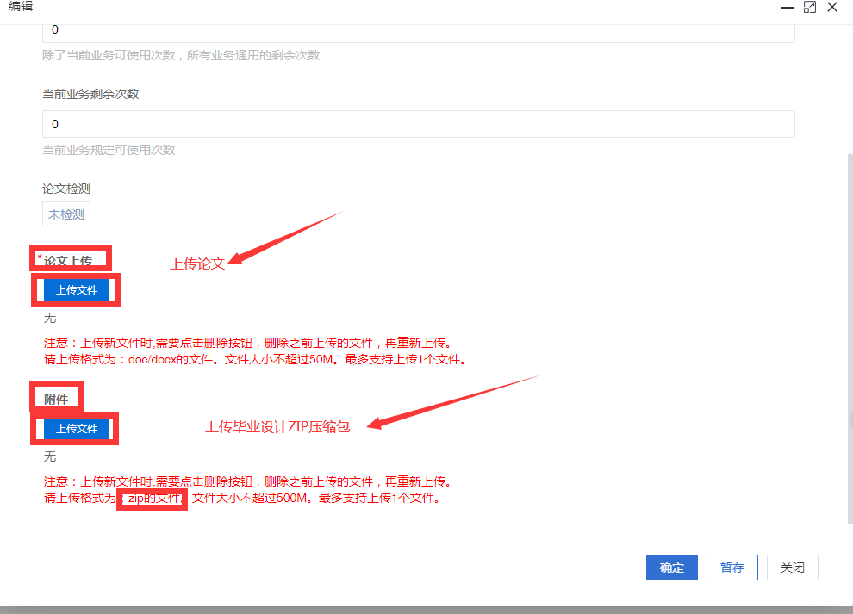
上传论文如图所示：
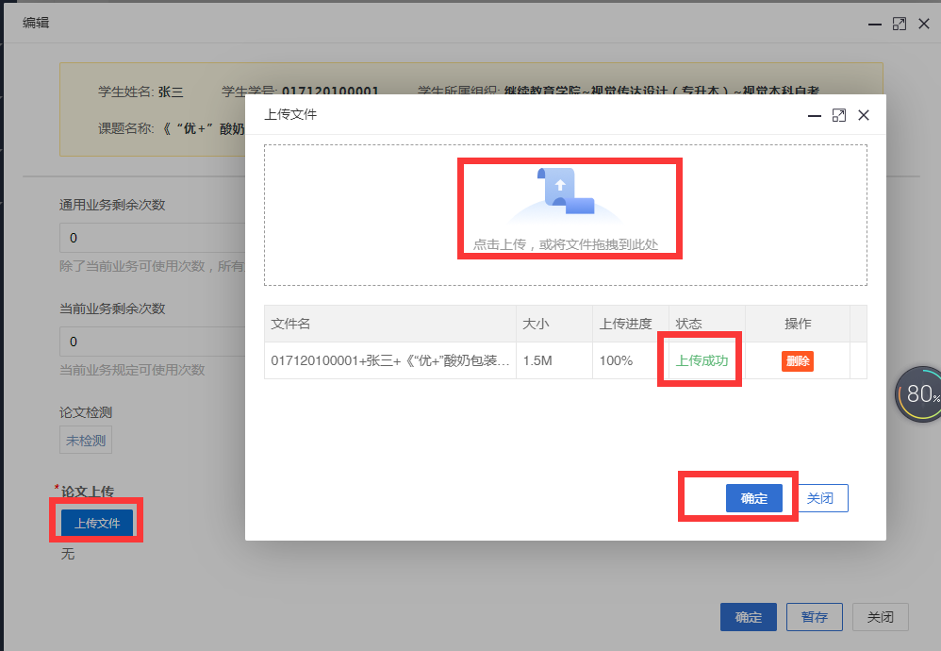
上传设计如图所示：

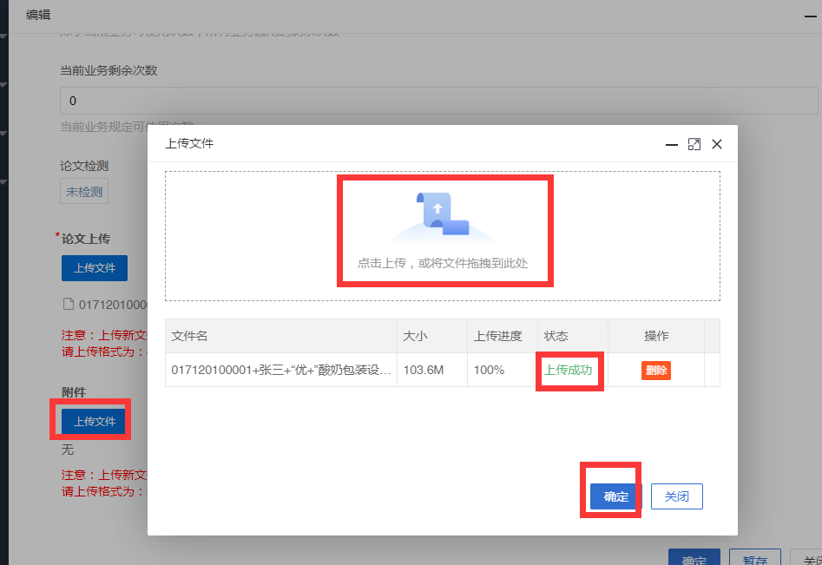
论文和设计上传成功后如图所示：
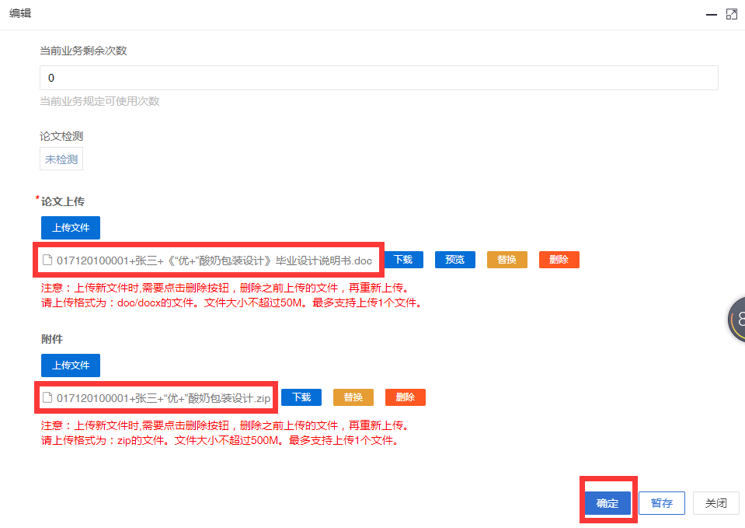
撤回提交错误的论文和设计
若上传论文和设计时，不小心提交错了，在辅导老师还没有通过前，可以自己撤回重新提交，步骤为：过程管理--论文上传--撤回
（二）站内信互动
若考生有问题需要咨询指导老师，可在“消息管理--站内信--写站内信”给老师发站内信。
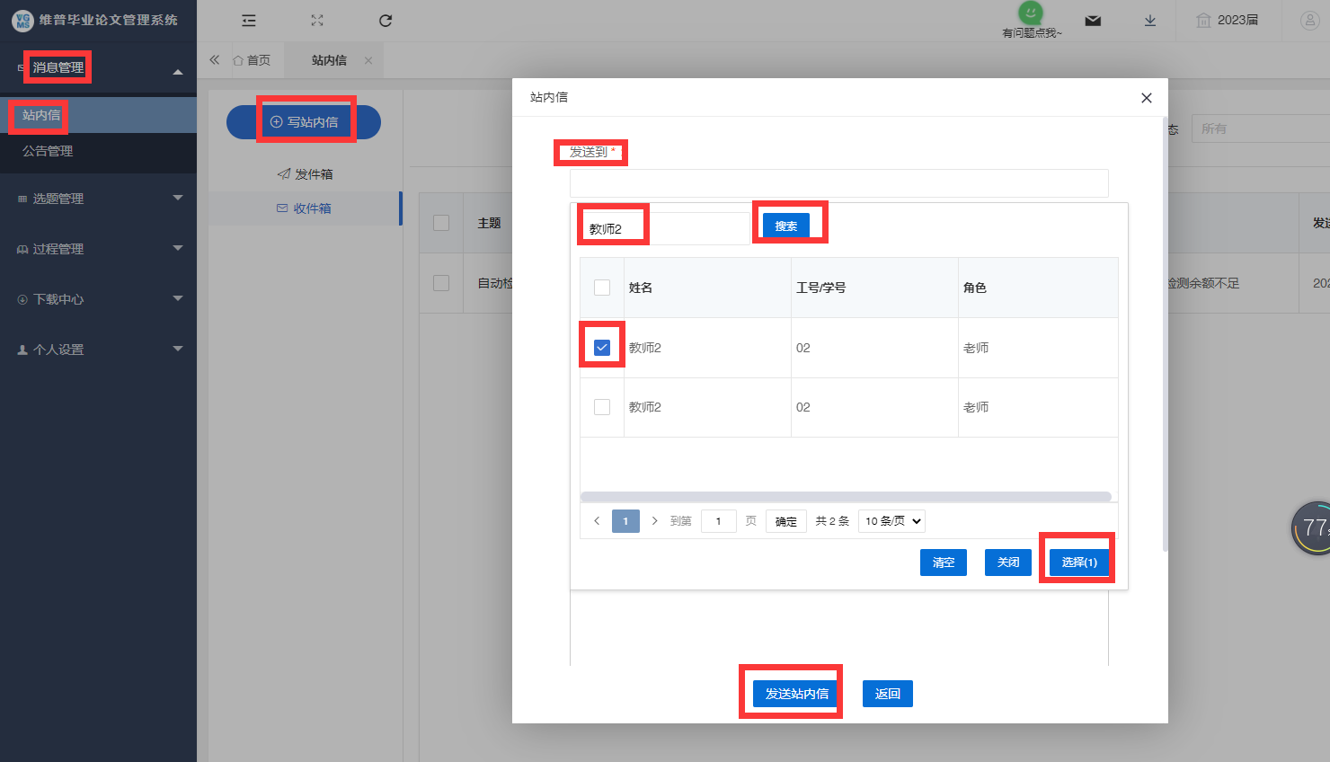
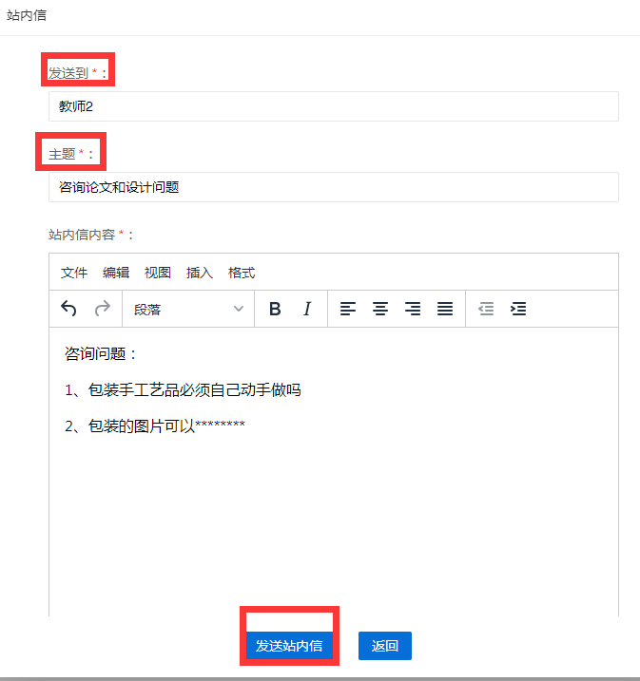
老师回复后，可以在系统内看到站内信有消息提示。打开站内信--发件箱--查看给老师的留言和老师的答复。
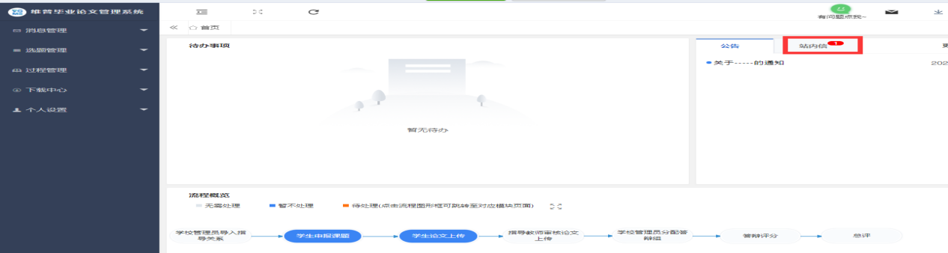
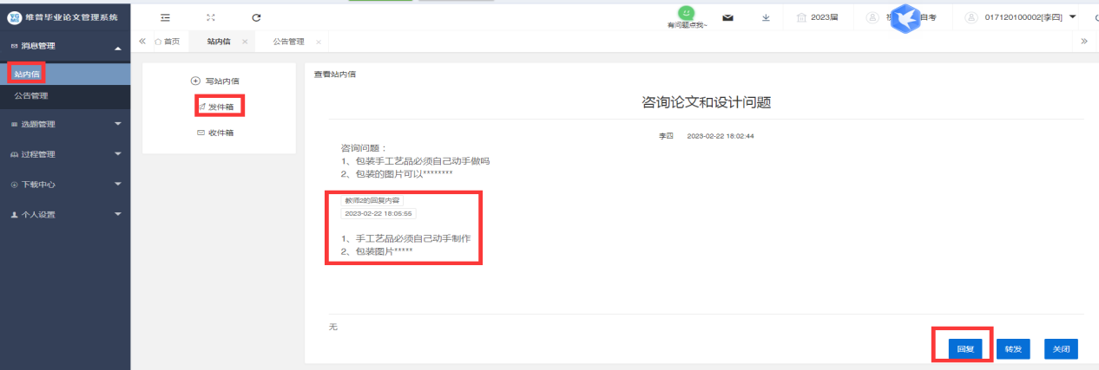
六、下载论文和设计，查看辅导老师修改意见
登录平台后，首页“待办事项-处理-查看”，可以看到状态为：驳回学生论文。可查看审核意见并在“批注文档”下方下载需要修改的论文和设计。若辅导老师修改论文是在平台内直接打开批注的，学生可以在自己提交论文的地方查看“批注”。请按照老师的指导意见进行修改并再次提交。
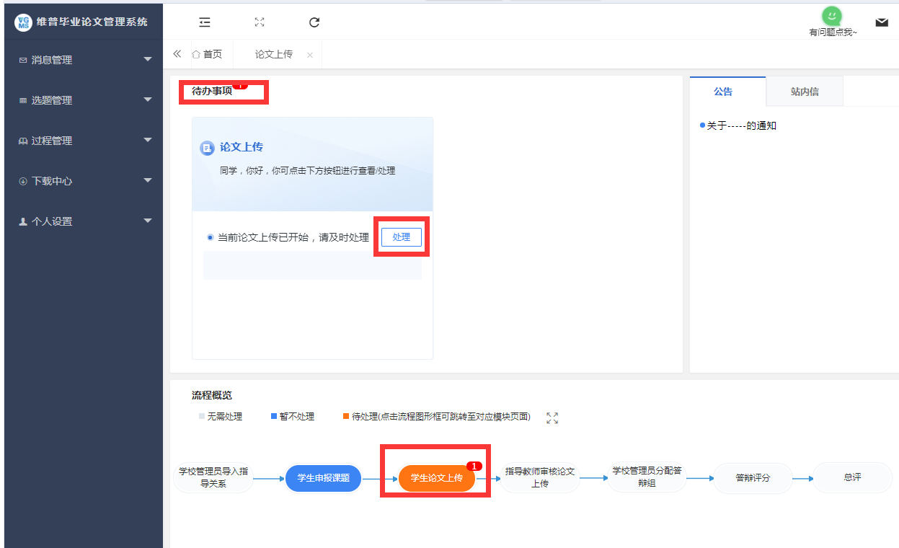
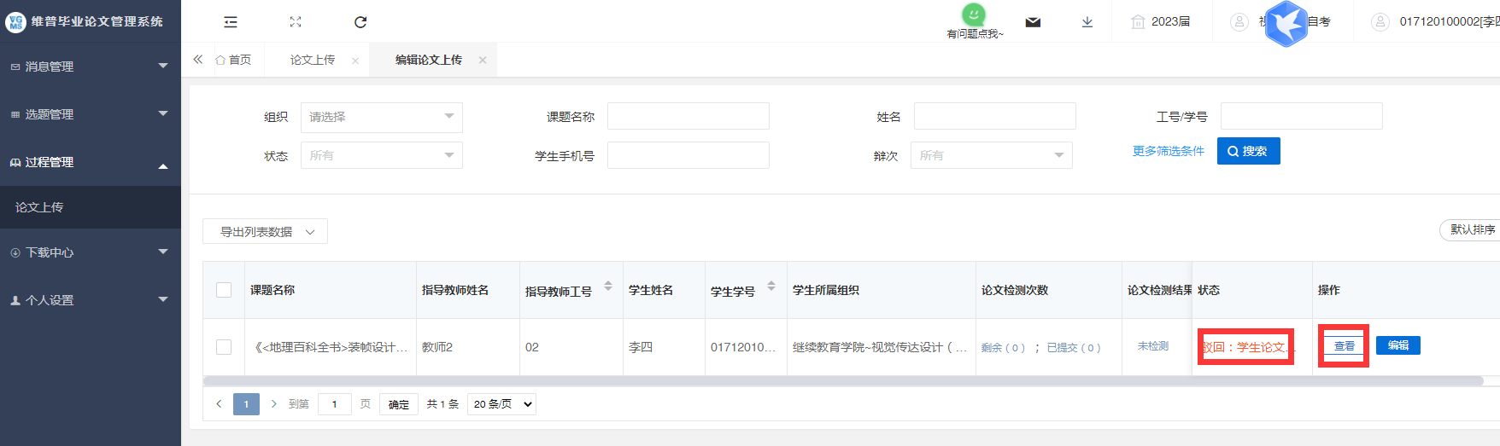

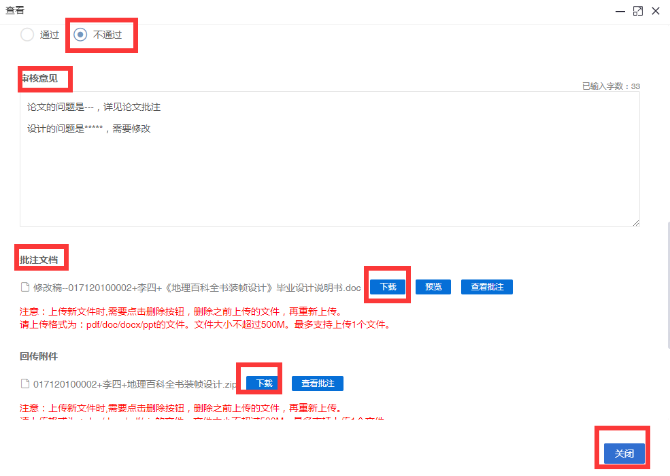
七、提交修改好的论文和设计
首页“待办事项-处理-编辑”，先删除第一次提交的论文和设计，再上传修改后的论文和设计。
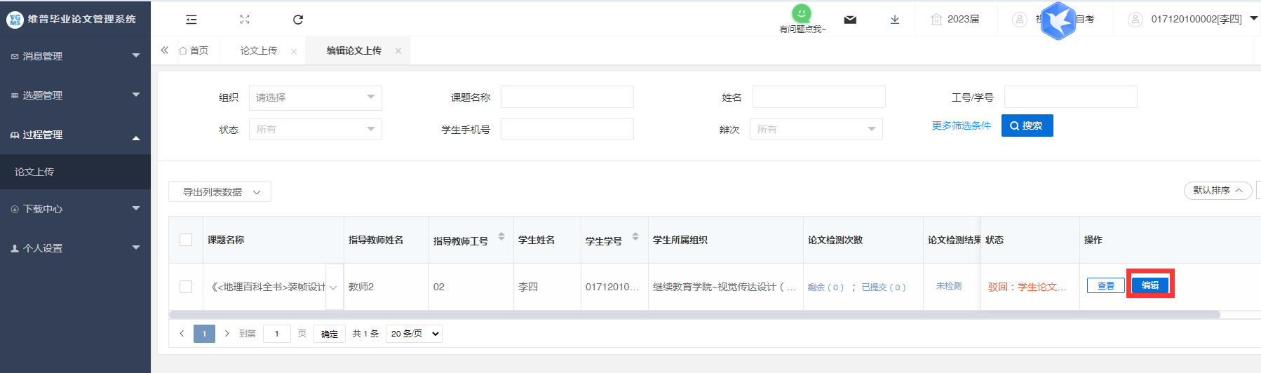
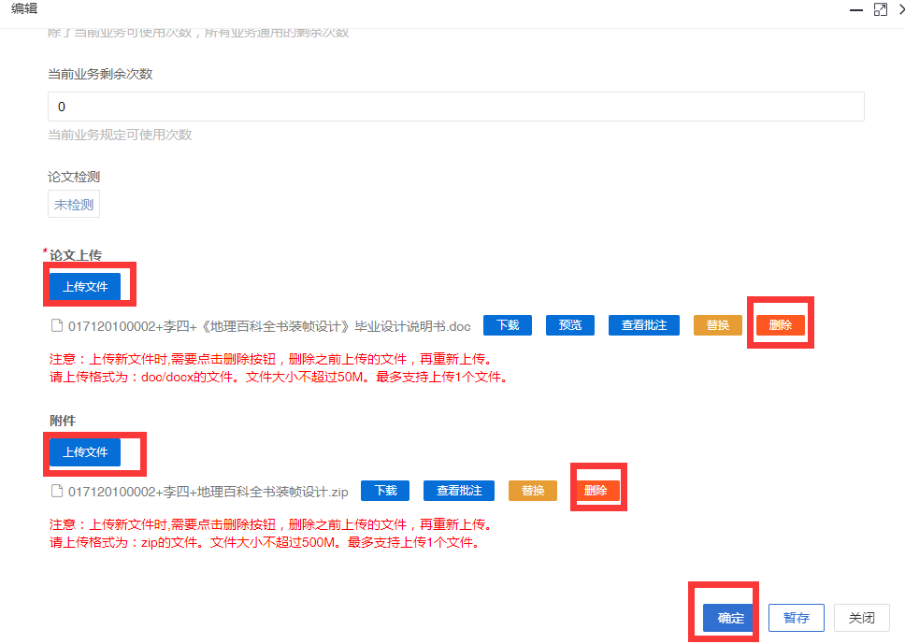
八、论文和设计定稿审核、检测
辅导老师审核通过后，系统自动进行论文检测，考生可查看论文检测结果，查重率高于30%的，需要修改后，先自己检测，查重率降到30%以下后，再提交维普毕业论文管理系统，系统会进行二次查重，若二次查重还是高于30%，将不能参加答辩。查重率低于30%的论文为最终的定稿。注意：最后一次，设计一定要提交定稿。
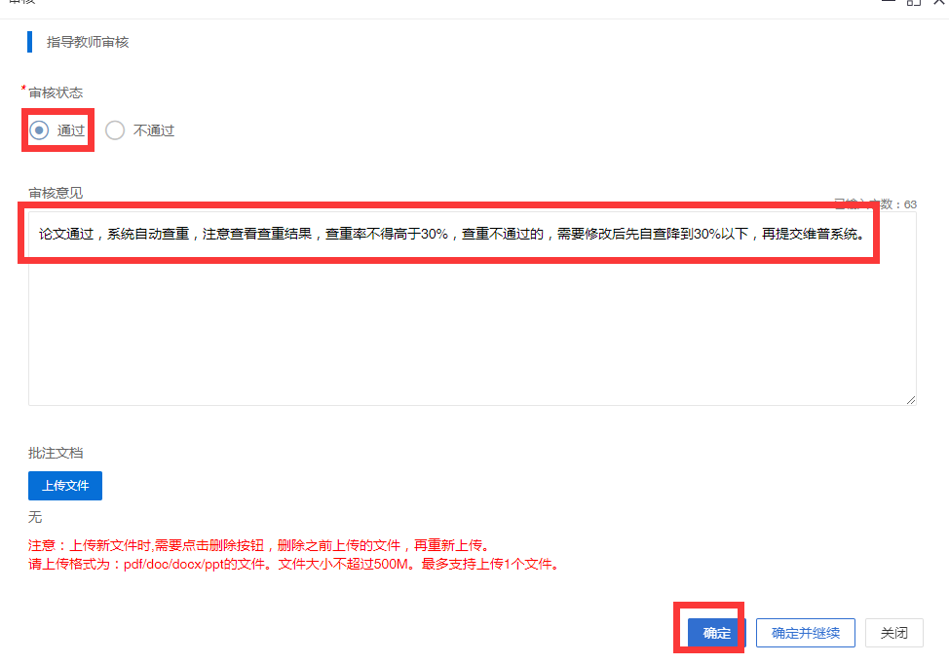
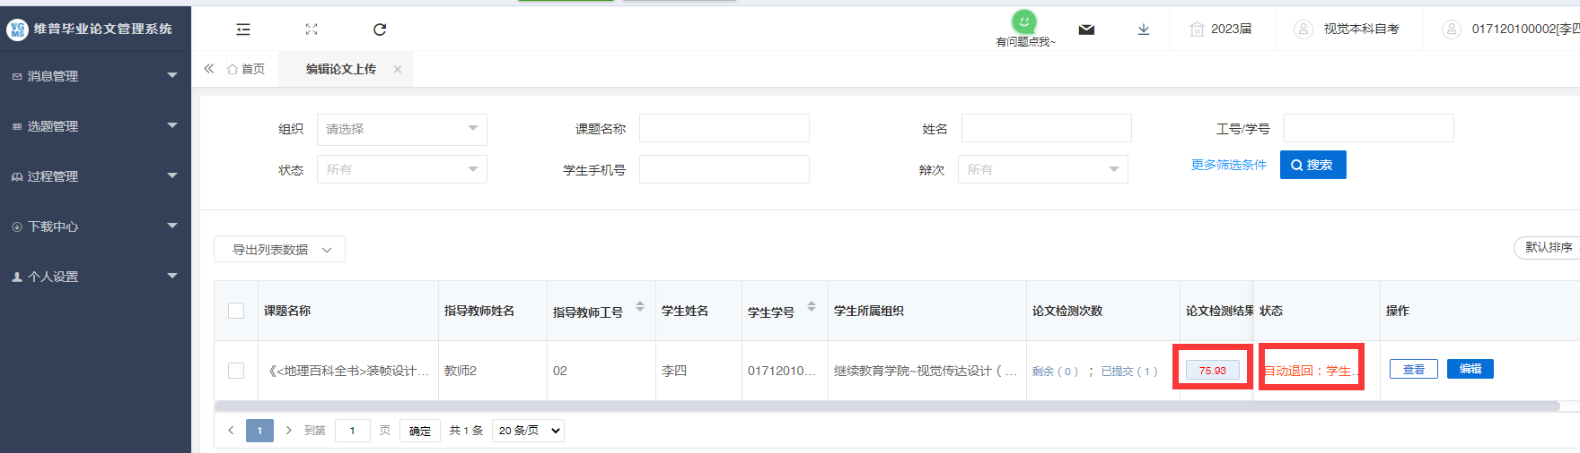
九、考生在维普系统提交材料要求
（一）毕业论文
要求word文档，按照论文模板格式撰写，文档大小不超过50M。文件命名为：准考证号+姓名+毕业论文题目，如01172010001+张三+《***》毕业设计说明，“+”不要省略。论文手写无效，查重率要求低于30%。
（二）毕业设计
1、环境设计毕业设计提交要求
两张手绘效果图分别拍成图片，要求jpg格式，图片清晰、完整。；CAD施工图需导出为A2（594㎜×420㎜）尺寸（像素）图纸，要求jpg格式，图纸样式为白底黑线；要求图片清晰，每张施工图要标明图纸名称，图纸要完整。
将效果图和施工图图片放在一个文件夹内，标注好图片名称，文件夹命名为：准考证号+姓名+毕业设计题目，如01172010001+张三+***设计，“+”不要省略。文件夹压缩成zip压缩包在维普毕业论文管理系统通过选择附件上传提交，压缩包大小不超过100M。
2、视觉传达设计毕业设计提交要求
书籍设计选题（本科）：四本书的平面展开图（含封面、封底和书脊）、四本书的实物或者效果图；扉页设计、目录设计；手绘封套设计（封套要求实物）；手提袋的平面展开图及手提袋的实物或者效果图；一幅广告招贴设计；自制与设计相关的手工艺品1个，要求实物，实物需拍成图片提交（可多张图片）。电子版图片和实物图片提交时，要求均为jpg格式。除手工艺品和封套外，其他的设计均须电脑制作（PS、AI均可）。视觉专科的考生根据毕业题目提交材料要求提交。
包装设计选题（本科）：设计标志且配有设计说明；设计四款产品外包装平面展开图及实物，实物也可用效果图代替；设计一个组合包装平面展开图及实物，实物也可用效果图代替；设计1个手提袋平面展开图及实物，实物也可用效果图代替；设计四个宣传单页；一幅广告招贴设计；自制与设计相关的手工艺品1个，要求实物，实物需拍成图片提交（可多张图片）。电子版图片和实物图片提交时，要求均为jpg格式。除手工艺品外，其他的设计均须电脑制作（PS、AI均可）。
将包装或者装帧设计的所有图片放在一个文件夹内，标注好图片名称，文件夹命名为：准考证号+姓名+毕业设计题目，如01172010001+张三+***设计，“+”不要省略。文件夹压缩成zip压缩包在维普毕业论文管理系统通过选择附件上传提交，压缩包大小不超过100M。
3、数字媒体艺术毕业设计提交要求
毕业设计作品要求制作为视频，视频格式要求为MP4，分辨率为720，放在文件夹内，文件夹命名为：准考证号+姓名+毕业设计题目，如01172010001+张三+***视频，“+”不要省略，有支撑材料的，支撑材料需要和毕业设计放在一个文件夹内，文件夹压缩成zip压缩包在维普毕业论文管理系统通过选择附件上传提交，压缩包大小不超过100M。
4、服装与服饰设计毕业设计提交要求
一幅彩色效果图（人物不少于三人），手绘或电脑绘制均可。若是手绘效果图，要求拍成图片，提交jpg格式图片；若是电脑绘制的效果图需转化为jpg格式图片。实物成衣需要多角度拍摄图片（能全面展示成衣），图片格式为jpg。彩色效果图和实物成衣的图片命名后放在文件夹内，文件夹命名为：准考证号+姓名+毕业设计题目，如01172010001+张三+***服装设计，“+”不要省略，文件夹压缩成zip压缩包在维普毕业论文管理系统通过选择附件上传提交，压缩包大小不超过100M。
（三）注意事项
所有辅导环节结束之后，请考生将毕业论文（设计）终稿（辅导结束后查重通过）从维普毕业论文管理系统平台提交，作为最后参加毕业环节考核的最终材料。

